**Site**

Fonte: Saira Extra Condensed / lalezar /

WhatsApp: https://www.contate.me/meus-aplicativos/link-para-whatsapp/ellycarper

Estrutura

**Home Carreira Clipes Autorais Portfólio Discografia Curiosidade Redes Sociais Contato**

**FOOTER (fixo)**

1. [**Pages**](https://github.com/settings/pages)

## 

1. [**Add a verified domain**](https://github.com/settings/pages_verified_domains/ellycarperteste.com.br)

### Add a DNS TXT record

Copy verification steps

Before we can verify **ellycarperteste.com.br**, you'll need to complete these steps:

1. **Create a TXT record in your DNS configuration for the following hostname:**
2. _github-pages-challenge-cleiceluiza.ellycarperteste.com.br
3. **Use this code for the value of the TXT record: 4bea1933bca70ed6caf808e7597bc4**
4. **Wait until your DNS configuration changes. This could take up to 24 hours to propagate.**

Parte superior do formulário

Verify

Parte inferior do formulário

**Paleta de cores**

Cores primárias: roxo; amarelo

Cores secundárias: violeta; laranja

Cores terciárias: vermelho arrocheado, azul arrocheado; amarelho alaranjado, vermelho alaranjado.

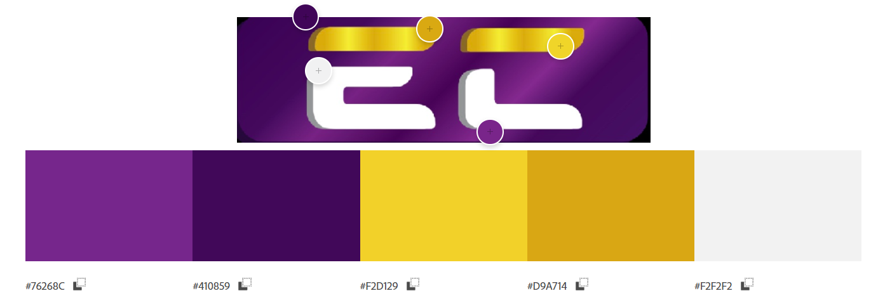

Logo Banda

Gradiente



